【今日主題】
有異象的人生
曾嘉逸弟兄(虎尾聚會處)
經文：使徒行傳9：1-20
- 生命的異象(vision)
沒有異象，民便放肆(箴言 29：18)

- 大馬色的異象---保羅生命的轉捩點
- 原先保羅為祖宗的遺傳熱心，逼迫殘害基督徒
- 主耶穌在異象中向保羅顯現，對他說話
- 「主啊，你是誰？」、 「主啊，我要做什麼？」

- 到底為何而活？
- 只有造物主(神)能定義每個生命存在的意義和目的
- 生命的主權不在人的手中，沒有人能規劃、掌握自己的人生
- 要虛心謙卑地尋求主對我們生命的命定與心意

- 神在環境中工作
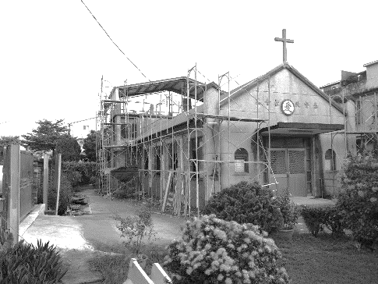
- 祂來尋找人
- 祂使用人來幫助我們
- 你要尋求 神

- 神所揀選的器皿
- 神藉器皿作工
- 為主的名受苦
- 成為主的見證
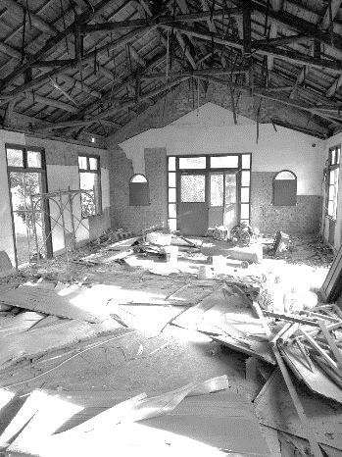
- 神所使用的器皿
- 屬靈的看見
- 被聖靈充滿
- 活在身體裏面；
活出基督生命

- 見證分享
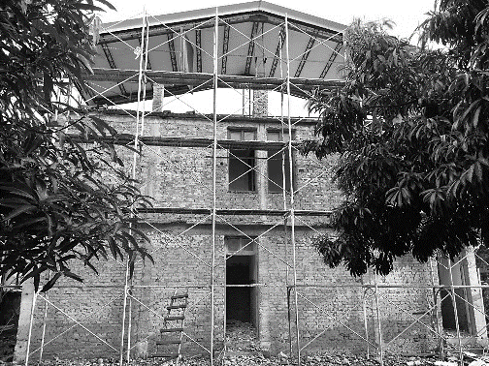

《虎尾聚會處》修繕計畫
1.內容：屋頂(屋瓦更新)、會堂外牆(牆壁重新施作)、會堂內牆(重新粉刷)、浸池(容積縮小、熱裝置注水管線、新蓋板)、架木樑、 天花板重新製作、二樓套房(電路系統汰舊換新、地坪重舖)、大門遷移、景觀(局部重新設計)、廁所更新、排水系統更新…
2.經費：估計653萬元。文化部補助326萬元，自籌約240萬，目前差額約87萬。
3.營造計畫：自7月中~11月底，預計4個半月完工。

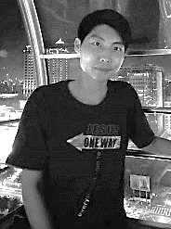
14th青宣見證
馮意凡弟兄
《青年宣道大會》(簡稱-青宣)是由「校園福音團契」每三年舉辦一次的活動。我得知這個活動時，心裡很猶豫，因為我有學校暑期實習、教會的暑期營隊、學園團契的短宣…這麼多事情想做。於是我開始思考，該怎麼選擇才是神所要的呢？腓立比書4:6裡說到：「應當一無掛慮，只要凡事藉著禱告、祈求，和感謝，將你們所要的告訴神。」我想了解一生該如何為主而活，因此在禱告中向神說明我的心意，希望祂引領我走上這條路。後來神讓我順利參加青宣，也成功去暑期實習。我也在禱告中參與教會的暑期營隊和學園團契的短宣，很感謝神給予祂的兒女禱告的權柄。
一到了青宣的會場，我發現和我同組、同房的人當中，有一位是同教會的弟兄，但不是很熟，一位是同學校團契的學弟，一位是學校查經班認識的學長，一位是校園團契的下一屆主席。我很感謝神這樣的安排，讓我能和其他基督徒變得更親密，青宣結束後也能和他們有更多交流。
在開幕式中，讓我印象最深刻的是，有一支影片介紹一位殉道者—潘霍華牧師，他在二次大戰，為了替弱勢族群發聲，選擇與希特勒敵對，最後不幸身亡。會後我立刻與其他弟兄討論潘霍華牧師的作為，並希望能學習他的心志，在環境困難或惡劣時，仍能依靠主，為主做見證。另外，開幕式裡我們也還有唱了一首大會主題曲：「祢是神」，這是一首從英文翻譯的詩歌，大會把歌詞翻譯成泰文、菲律賓文、台灣原住民語言…等九種語言，彷彿在天國，所有神的子民都用自己擅長的語言敬拜祂，讓我們看見祂的國就在這裡！
這六天的營會內容太精彩豐富了！去營會以前，我不知道有這麼多為主獻上自己的人與機構，各方、各族、各個角落都需要收莊稼的人。我不禁開始思考，我一個人的能力與時間有限，該如何回應神呢？這次青宣的主題是：「天國，已讀。不回?!」我不想成為不回應神的人。這次青宣有一個特展是「已讀不回的教會」，我要如何避免成為這樣教會的一份子呢？
有一天晚上的小組晚禱，一位弟兄提問：「什麼是呼召？」我認為呼召是神託付給我們的使命與負擔；或許是藉由禱告、讀經，又或是用敬拜、講道，以及與弟兄姊妹的討論，讓我們意識到能為祂做什麼。馬太福音28:18~20說到：「耶穌進前來，對他們說：天上地下所有的權柄都賜給我了。所以，你們要去，使萬民作我的門徒，奉父、子、聖靈的名給他們施洗。我所吩咐你們的，都教訓他們遵守，我就常與你們同在，直到世界的末了。」這是耶穌給所有基督徒的大使命，希望我們能將福音帶到世界各地。
在參加青宣以前，我想到的是在職場上宣教，參加青宣以後，我仍沒有改變這個想法。我不敢明確的說這是神給我的呼召，但在青宣中，也沒有其他人排斥這個想法，反而一些課程的設計就是告訴我如何在職場上宣教、利用專業服事主。並不是傳道人或宣教士才有資格傳福音，現在我就可以在學校、我的交友圈，和家人中將耶穌基督的名傳揚出去，發揮屬靈的影響力，回應神對我的愛。這樣，有一天，當神呼召我時，我就已經準備好，回應神的呼召！
本週各項聚會
今日 09:30 兒童主日學
09:45 主日講道 曾嘉逸弟兄
09:45 中學生團契
11:00 《擘餅記念主聚會》
11:00 慕道班
週二 19:30 英文查經班
週三 19:30 交通禱告會 賴大隨弟兄
週四 14:30 姊妹聚會 培靈聚會
週五 19:00 小社青 家庭聚會
週六 14:00 大專團契 門徒訓練
18:00 社青團契 查經聚會
臺北市中正區100南海路39號。電話（02）23710952傳真（02）23113751

臺北市中正區100南海路39號。電話（02）23710952傳真（02）23113751

我卻不以性命為念，也不看為寶貴，
只要行完我的路程，成就我從主耶穌所領受的職事，證明神恩惠的福音。
使徒行傳20:24
台北基督徒聚會處 第2596期 2019.08.25
網站：http://www.taipeiassembly.org 年度主題：坐蔭蘋果樹˙喜嘗甘甜果
主日上午 主日下午 下週主日上午 下週主日下午
聚會時間：9時45分 2時00分 9時45分 2時10分
司 會：劉耀仁弟兄 羅煜寰弟兄
領 詩：劉耀仁兄 賴映良弟兄 弟兄讀書會(三)
司 琴： 王清清姊妹 俞齊君姊妹
講 員：曾嘉逸弟兄 下週講員：唐 華弟兄
本週題目：有異象的人生 下週主題：耶穌平靜風和海
本週經文：使徒行傳 9：1-20 下週經文：馬可福音4:35~41
上午招待：王雅麗姊妹 林寶猜姊妹 下週招待：蔣震彥弟兄 林和東弟兄
楊晴智姊妹

